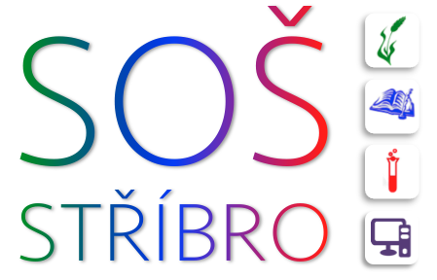 | Střední odborná škola, Stříbro, Benešova 508
 | Benešova 508, 349 01 Stříbro
 | IČO: 68783728, DIČ: CZ68783728, REDIZO: 600 009 980
tel: +420 374 630 210, e-mail: skola@sosstribro.cz, www.sosstribro.cz
Bankovní spojení: ČSOB 185277179/0300

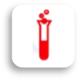


Agropodnikání Přírodovědné lyceum Veřejnosprávní činnost Informační technologie

DSD Metalic Trade s.r.o.
Karlova 211/5
301 00Plzeň 1

IČ 49196448
Tel : 377240 672

Dsdprofi.cz

Objednávka na průchozí myčku nádobí, cenová nabídka č. 24NA00272 v celkové hodnotě

101 918,30Kč vč. DPH.

Mgr. Jarmila Kánská
ředitelka školy

Ve Stříbře, dne 28.6.2024

